E-R事例

1、超市管理系统。

该超市公司的业务管理规则如下:

⑴该超市公司有若干仓库，若干连锁商店，供应若干商品。

⑵每个商店有一个经理和若干收银员，每个收银员只在一个商店工作。

⑶每个商店销售多种商品，每种商品可在不同的商店销售。

⑷每个商品编号只有一个商品名称，但不同的商品编号可以有相同的商品名称。每种商品可以有多种销售价格。

⑸超市公司的业务员负责商品的进货业务。

试按上述规则设计ER模型

解：图7.1是ER图的一种设计方案。

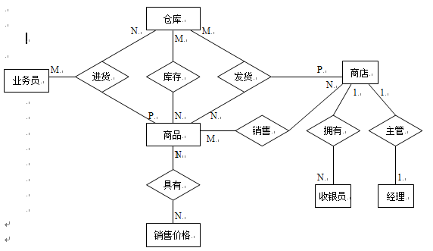

图7.1

2、设某商业集团的仓库管理系统

数据库有三个实体集。一是“公司”实体集，属性有公司编号、公司名、地址等；二是“仓库”实体集，属性有仓库编号、仓库名、地址等；三是“职工”实体集，属性有职工编号、姓名、性别等。

公司与仓库间存在“隶属”联系，每个公司管辖若干仓库，每个仓库只能属于一个公司管辖；仓库与职工间存在“聘用”联系，每个仓库可聘用多个职工，每个职工只能在一个仓库工作，仓库聘用职工有聘期和工资。

* + 1. 试画出ER图，并在图上注明属性、联系的类型。
    2. 将ER图转换成关系模型，并注明主键和外键。

解：(1) ER图如图7.2所示。

公司

1

隶属

N

仓库

1

聘用

N

职工

图7.2

（2）这个ER图可转换3个关系模式：

公司（公司编号，公司名，地址）

仓库（仓库编号，仓库名，地址，公司编号）

职工（职工编号，姓名，性别，仓库编号，聘期，工资）

3、 设某商业集团的商品供应管理系统

数据库有三个实体集。一是“商品”实体集，属性有商品号、商品名、规格、单价等；二是“商店”实体集，属性有商店号、商店名、地址等；三是“供应商”实体集，属性有供应商编号、供应商名、地址等。

供应商与商品之间存在“供应”联系，每个供应商可供应多种商品，每种商品可向多个供应商订购，每个供应商供应每种商品有个月供应量；商店与商品间存在“销售”联系，每个商店可销售多种商品，每种商品可在多个商店销售，每个商店销售每种商品有个月计划数。

试画出反映上述问题的ER图，并将其转换成关系模型。

解：ER图如图7.3所示。

供应商

商店

M M

销售

供应

N N

商品

图7.3

（2）这个ER图可转换5个关系模式：

供应商（供应商编号，供应商名，地址）

商店（商店号，商店名，地址）

商品（商品号，商品名，规格，单价）

供应（供应商编号，商品号，月供应量）

销售（商店号，商品号，月计划数）

4、 银行储蓄业务管理系统

数据库中涉及到储户、存款、取款等信息。试设计ER模型。

解：储蓄业务主要是存款、取款业务，可设计如图7.4所示的ER图。

储户

1 1

存款

取款

N N

取款单

存款单

图7.4

5、体育项目比赛管理系统。

数据库有锦标赛各个代表团、运动员、比赛项目、比赛情况等实体。

解：图7.5是ER图的一种设计方案。

参加

代表团

成员

运动员

1

N

比赛类别

属于

比赛项目

1

N

N

M

图7.5

6、某商业集团的销售管理系统

数据库中有三个实体集。一是“商店”实体集，属性有商店编号、商店名、地址等；二是“商品”实体集，属性有商品号、商品名、规格、单价等；三是“职工”实体集，属性有职工编号、姓名、性别、业绩等。

商店与商品间存在“销售”联系，每个商店可销售多种商品，每种商品也可放在多个商店销售，每个商店销售一种商品，有月销售量；商店与职工间存在着“聘用”联系，每个商店有许多职工，每个职工只能在一个商店工作，商店聘用职工有聘期和月薪。

1. 试画出ER图，并在图上注明属性、联系的类型。
2. 将ER图转换成关系模型，并注明主键和外键。

解：(1) ER图如图7.6所示。

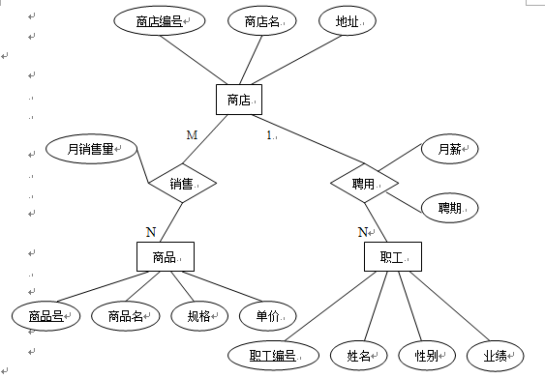

图7.6

（2）这个ER图可转换4个关系模式：

商店（商店编号，商店名，地址）

职工（职工编号，姓名，性别，业绩，商店编号，聘期，月薪）

商品（商品号，商品名，规格，单价）

销售（商店编号，商品号，月销售量）

7、学生管理系统

假设要根据某大学的系、学生、班级、学会等信息建立一个数据库，一个系有若干专业，每个专业每年只招一个班，每个班有若干学生。一个系的学生住在同一宿舍区。每个学生可以参加多个学会，每个学会有若干学生，学生参加某学会有个入会年份。试为该大学的系、学生、班级、学会等信息设计一个ER模型。

解：图7.7是ER图的一种设计方案。

设置

专业

系

住宿

宿舍区

1

N

N

1

招收

班级

N

有

学生

N

参加

学会

N

M

1

1

图7.7

8、公司车队信息系统

本例为某货运公司设计了车队信息管理系统，对车辆、司机、维修、保险、报销等信息和业务活动进行管理。其ER图如图7.8所示。

图7.8 公司车队信息系统的ER模型

部门

车队

司机

车辆

开销

维修公司

调用

报销

拥有

聘用

保险2

保险1

M

1

N

N

1

N

N

N

N

1

1

保险公司

1

N

维修

该ER图有7个实体类型，其结构如下：

部门（部门号，名称，负责人）

车队（车队号，名称，地址）

司机（司机号，姓名，执照号，电话，工资）

车辆（车牌号，车型，颜色，载重）

保险公司（保险公司号，名称，地址）

维修公司（维修公司号，名称，地址）

开销（顺序号，费用类型，费用，日期，经手人）

实体之间有7个联系，其中6个是1:N联系，1个是M:N联系。其中联系的属性如下：

调用（出车编号，出车日期，车程，费用，车辆数目）

保险1（投保日期，保险种类，费用）

保险2（投保日期，保险种类，费用）

进而，读者可以很容易地转换成关系模式集。

解：根据ER图和转换规则，7个实体类型转换成7个关系模式，1个M:N联系转换成1个关系模式，共8个关系模式，如下：

部门（部门号，名称，负责人）

车队（车队号，名称，地址）

司机（司机号，姓名，执照号，电话，工资，车队号，保险公司号，投保日期，保险种类，费用）

车辆（车牌号，车型，颜色，载重，车队号，保险公司号，投保日期，保险种类，费用，维修公司号）

保险公司（保险公司号，名称，地址）

维修公司（维修公司号，名称，地址）

开销（顺序号，车牌号，费用类型，费用，日期，经手人）

调用（出车编号，车队号，部门号，出车日期，车程，费用，车辆数目）

9、人事管理信息系统

人事管理信息系统中涉及到职工、部门、岗位、技能、培训课程、奖惩记录等信息。其ER图如图7.9所示。

培训课程

M

选课

1

部门

工资

享有

属于

1 N N

M

1

设置

职工

M M N

N

N 1

奖惩

接受

岗位

聘任

考核

N

技能

图7.9

这个ER图有7个实体类型，其属性如下：

职工（工号，姓名，性别，年龄，学历）

部门（部门号，部门名称，职能）

岗位（岗位编号，岗位名称，岗位等级）

技能（技能编号，技能名称，技能等级）

奖惩（序号，奖惩标志，项目，奖惩金额）

培训课程（课程号，课程名，教材，学时）

工资（工号，基本工资，级别工资，养老金，失业金，公积金，纳税）

这个ER图有7个联系类型，其中1个1:1联系，2个1:N联系，4个M:N联系。联系类型的属性如下：

选课（时间，成绩）

设置（人数）

考核（时间，地点，级别）

接受（奖惩时间）

解：根据ER图和转换规则，7个实体类型转换成7个关系模式，4个M:N联系转换成4个关系模式，共11个模式，如下：

职工（工号，姓名，性别，年龄，学历，部门号，岗位编号）

部门（部门号，部门名称，职能）

岗位（岗位编号，岗位名称，岗位等级）

技能（技能编号，技能名称，技能等级）

奖惩（序号，奖惩标志，项目，奖惩金额）

培训课程（课程号，课程名，教材，学时）

工资（工号，基本工资，级别工资，养老金，失业金，公积金，纳税）

选课（工号，课程号，时间，成绩）

设置（部门号，岗位编号，人数）

考核（工号，技能编号，时间，地点）

接受（工号，序号，奖惩日期）

10、旅游管理信息系统

国内旅游管理信息系统中涉及到与业务有关的信息有旅游线路、班次、团体、旅客、保险员、导游、宾馆、交通工具等。其ER图如图7.10所示。

旅游线路

1

开设

1

交通工具

交通

N 1

导游

陪同

旅游班次

M N

食宿

1 M

宾馆

N

有

N

保险

参加

旅游团

1 1

1

组成

N

游客

图7.10

这个ER图有8个实体类型，其属性如下：

旅游线路（路线号，起点，终点，天数，主要景点）

旅游班次（班次号，出发日期，回程日期，旅游标准，报价）

旅游团（团号，团名，人数，联系人，地址，电话）

游客（游客编号，姓名，性别，年龄，身份证号码，住址，电话）

导游（导游编号，姓名，性别，年龄，身份证号码，住址，电话，语种，等级，业绩）

交通工具（旅游班次号，出发工具，出发日期，出发班次，出发时间，回程工具，回程日期，回程班次，回程时间）

宾馆（宾馆编号，宾馆名，城市，星级，标准房价，联系人，职务，地址，电话，传真）

保险单（保险单编号，保险费，投保日期）

这个ER图有7个联系类型，其中2个1:1联系，3个1:N联系，2个M:N联系。

解：根据ER图和转换规则，8个实体类型转换成8个关系模式，2个M:N联系转换成2个关系模式，共10个关系模式，如下：

旅游线路（路线号，起点，终点，天数，主要景点）

旅游班次（班次号，路线号，出发日期，回程日期，旅游标准，报价）

旅游团（团号，旅游班次号，团名，人数，联系人，地址，电话）

游客（游客编号，团号，姓名，性别，年龄，身份证号码，住址，电话）

导游（导游编号，姓名，性别，年龄，身份证号码，住址，电话，语种，等级，业绩）

交通工具（旅游班次号，出发工具，出发日期，出发班次，出发时间，回程工具，回程日期，回程班次，回程时间）

宾馆（宾馆编号，宾馆名，城市，星级，标准房价，联系人，职务，地址，电话，传真）

保险（保险单编号，团号，人数，保险费，投保日期）

陪同（旅游班次号，导游编号）

食宿（旅游班次号，宾馆编号）

11、医院“住院管理信息系统”

对医生、护士、病人、病房、诊断、手术、结账等有关信息进行管理，其ER图如图7.11所示。

这个ER图有8个实体类型，其属性如下：

病人（住院号，姓名，性别，地址）

医生（医生工号，姓名，职称）

护士（护士工号，姓名，职称）

病床（病床编号，床位号，类型，空床标志）

手术室（手术室编号，类型）

手术（手术标识号，类型，日期，时间，费用）

诊断书（诊断书编号，科别，诊断）

收据（收据编号，项目，金额，收款员，日期）

这个ER图有11个联系类型，其中1个是1：1联系，8个1：N联系，2个是M：N联系。联系的属性如下：

协助（角色）

处方（处方单号，序号，药品名称，规格，数量，费用）

入住（入院日期，出院日期）

试把这个ER图转换成关系模型。并指出各个关系模式的主键和外键。

医生

诊断书

手术

手术室

护士

处方

安排

书写

协助

接受

M

N

1

1

1

M

1

拥有

位于

入住

N

N

1

1

N

N

1

N

1

主刀

病人

病床

分配

N

N

1

N

结账

收据

1

N

图7.11住院管理信息系统的ER图

11、解：根据ER图和转换规则，8个实体类型转换成8个关系模式，2个M：N联系转换成2个关系模式。因此，图7.11的ER图可转换成10个关系模式，如下所示：

病人（住院号，姓名，性别，地址，病房编号，床位号，入院日期，出院日期）

医生（医生工号，姓名，职称）

护士（护士工号，姓名，职称，手术室编号）

病床（病床编号，床位号，类型，空床标志，护士工号）

手术室（手术室编号，类型）

手术（手术标识号，类型，日期，时间，费用，手术室编号，医生工号，住院号）

诊断书（诊断书编号，科别，诊断，医生工号，住院号）

收据（收据编号，项目，金额，收款员，日期，住院号）

协助（手术标识号，医生工号，角色）

处方（处方单号，序号，药品名称，规格，数量，费用，住院号，医生工号）

12、电脑销售信息管理系统

对商品、供应商、仓库、营业员、门店的有关信息进行了管理，其ER图如图7.12所示。

这个ER图有7个实体类型，其属性如下：

商品（商品编号，名称，类别，单位，单价）

供应商（供应商编号，名称，账号，地址）

仓库（仓库编号，地址，负责人）

门店（门店编号，名称，地址）

采购员（采购员编号，姓名，业绩）

管理员（管理员编号，姓名，业绩）

营业员（营业员编号，姓名，业绩）

这个ER图有7个联系类型，其中2个是1：N联系，1个M：N联系，4个是M：N：P联系。联系的属性如下：

采购（采购单号，数量，日期）

进货（进货单号，数量，日期）

配送（配送单号，数量，日期）

销售（销售单号，数量，日期）

存储（库存量，日期，安全库存量）

试把这个ER图转换成关系模型。并指出各个关系模式的主键和外键。

采购员

供应商

管理员

营业员

管理

属于

进货

M

N

1

P

N

采购

存储

P

1

N

N

P

N

N

仓库

商品

配送

M

M

M

P

销售

门店

N

M

图7.12 电脑销售信息管理系统的ER图

12．解：根据ER图和转换规则，7个实体类型转换成7个关系模式，1个M：N联系和4个M：N：P联系转换成5个关系模式。因此，图7.12的ER图可转换成12个关系模式，如下所示：

商品（商品编号，名称，类别，单位，单价）

供应商（供应商编号，名称，账号，地址）

仓库（仓库编号，地址，负责人）

门店（门店编号，名称，地址）

采购员（采购员编号，姓名，业绩）

管理员（管理员编号，姓名，业绩，仓库编号）

营业员（营业员编号，姓名，业绩，门店编号）

采购（采购单号，数量，日期，采购员编号，供应商编号，商品编号）

进货（进货单号，数量，日期，供应商编号，商品编号，仓库编号）

配送（配送单号，数量，日期，商品编号，仓库编号，门店编号）

销售（销售单号，数量，日期，商品编号，门店编号，营业员编号）

存储（商品编号，仓库编号，日期，库存量，安全库存量）

13、证券业务管理系统

对客户、资金、证券和业务活动进行了管理，其ER图如图7.13所示。

该ER图有5个实体类型，其结构如下：

客户（股东账号，身份证号，姓名，地址，客户类别，开户日期）

资金（资金账号，金额，可取余额，冻结金额，解冻金额，利息，日期）

证券（证券代码，名称，每手股数）

委托（委托序号，数量，买卖类别，价格，时间，操作员）

成交（成交序号，数量，买卖类别，成交价格，时间）

该ER图有8个联系类型，其中6个1:N联系，2个M:N联系。其中，联系的属性如下：

持有（金额，可用数量，冻结数量，解冻数量，日期）

存取（存取单序号，存取标志，金额，日期）

试把这个ER图转换成关系模式集，并指出每个模式的主键和外键。

图7.13 证券业务管理系统的ER图

委托

证券

客户

成交

资金

申请

存取

冻结2

持有

交割

M

N

N

1

N

N

1

过户

冻结1

清算

N

1

N

1

1

M

1

N

N

13．解：根据ER图和转换规则，5个实体类型转换成5个关系模式，2个M:N联系转换成2个关系模式。因此，图7.13的ER图可转换成7个关系模式，如下：

客户（股东账号，身份证号，姓名，地址，客户类别，开户日期）

资金（资金账号，金额，可取余额，冻结金额，解冻金额，利息，日期）

证券（证券代码，名称，每手股数）

委托（委托序号，股东账号，证券代码，资金账号，数量，买卖类别，价格，时间，操作员）

成交（成交序号，股东账号，证券代码，资金账号，数量，买卖类别，成交价格，时间）

持有（股东账号，证券代码，日期，金额，可用数量，冻结数量，解冻数量）

存取（存取单序号，股东账号，资金账号，存取标志，金额，日期）

14、某出版社的图书发行信息管理系统

数据涉及到图书、作者、开印、入库、客户和发行员等信息。得到的全局ER图如图7.14所示。

作者

开印单

入库单

图书

发行员

客户

编著

出库

开印

入库

订购

收款

M

N

N

N

1

1

M

M

M

N

N

P

N

图7.14 图书发行系统的ER图

该ER图有6个实体类型，其结构如下：

图书（图书编号，书名，定价，包本数，开本，统一书号，库存量）

作者（作者编号，姓名，性别，地址，电话）

开印单（印单号，开单日期，定价，印数，制单人）

入库单（入库单号，日期，送书单位，数量，包本数，版印次）

发行员（发行员代号，姓名，电话）

客户（客户编号，名称，地址，开户行，账号，税号，收款方式）

实体类型之间有6个联系，其中2个1:N联系，3个M:N联系，1个M:N:P联系，在图上均已标出。其中联系的属性如下所示。

订购（订购单号，日期，数量）

出库（出库单号，日期，数量，包本数）

收款（收款单号，金额，收款日期）

编著（日期，备注）

试将ER图转换成关系模型，并注明主键和外键。

14．解：ER图中有6个实体类型，可转换成6个关系模式，另外ER图中有3个M:N联系和1个M:N:P联系，也将转换成4个关系模式。因此，图7.14的ER图可转换成10个关系模式，具体如下：

图书（图书编号，书名，定价，包本数，开本，统一书号，库存量）

作者（作者编号，姓名，性别，地址，电话）

开印单（印单号，开单日期，图书编号，定价，印数，制单人）

入库单（入库单号，日期，送书单位，数量，包本数，版印次，图书编号）

发行员（发行员代号，姓名，电话）

客户（客户编号，名称，地址，开户行，账号，税号，收款方式）

订购（订购单号，日期，数量，客户编号，图书编号，发行员代号）

出库（出库单号，日期，数量，包本数，客户编号，图书编号）

收款（收款单号，金额，收款日期，客户编号，图书编号）

编著（作者编号，图书编号，日期，备注）

15、某物资供应公司的物资库存管理系统

对货物的库存、销售等业务活动进行管理。其ER图如图7.15所示。

图7.15 库存管理系统的ER图

采购员

报损单

销售员

货物

供应商

仓位

采购

入库

报损

定单

出库

存储

M

N

N

N

1

M

N

M

M

N

N

P

P

客户

P

P

M

该ER图有7个实体类型，其结构如下：

货物（货物代码，型号，名称，形态，最低库存量，最高库存量）

采购员（采购员号，姓名，性别，业绩）

供应商（供应商号，名称，地址）

销售员（销售员号，姓名，性别，业绩）

客户（客户号，名称，地址，账号，税号，联系人）

仓位（仓位号，名称，地址，负责人）

报损单（报损号，数量，日期，经手人）

实体间联系类型有6个，其中1个1:N联系，1个M:N联系，4个M:N:P联系。其中联系的属性如下。

入库（入库单号，日期，数量，经手人）

出库（出库单号，日期，数量，经手人）

存储（存储量，日期）

定单（定单号，数量，价格，日期）

采购（采购单号，数量，价格，日期）

15．解：ER图中有7个实体类型，可转换成7个关系模式，另外ER图中有1个M:N联系和4个M:N:P联系，也将转换成5个关系模式。因此，图7.15的ER图可转换成12个关系模式，具体如下：

货物（货物代码，型号，名称，形态，最低库存量，最高库存量）

采购员（采购员号，姓名，性别，业绩）

供应商（供应商号，名称，地址）

销售员（销售员号，姓名，性别，业绩）

客户（客户号，名称，地址，账号，税号，联系人）

仓位（仓位号，名称，地址，负责人）

报损单（报损号，数量，日期，经手人，货物代码）

入库（入库单号，日期，数量，经手人，供应商号，货物代码，仓位号）

出库（出库单号，日期，数量，经手人，客户号，货物代码，仓位号）

存储（货物代码，仓位号，日期，存储量）

定单（定单号，数量，价格，日期，客户号，货物代码，销售员号）

采购（采购单号，数量，价格，日期，供应商号，货物代码，采购员号）

16、销售部门管理系统

假定一个部门的数据库包括以下信息：

（1）职工的信息：职工号、姓名、地址和所在部门。

（2）部门的信息：部门所有职工、部门名、经理和销售的产品。

（3）产品的信息：产品名、制造商、价格、型号及产品内部编号。

（4）制造商的信息：制造商名称、地址、生产的产品名和价格。

试画出这个数据库的E-R图。

16．解：

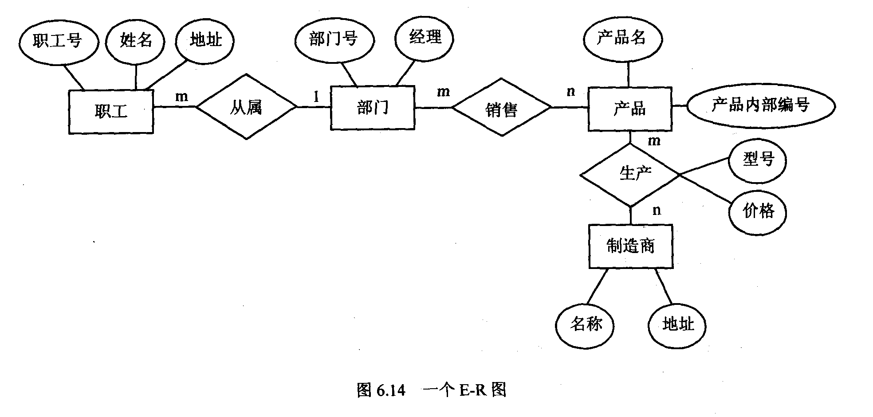

17、某医院的病房管理系统

数据库需要如下信息：

科室：科名、科地址、科电话、医生姓名

病房：病房号、床位号、所属科室名

医生：姓名、职称、所属科室名、年龄、工作证号

病人：病历号、姓名、性别、诊断、主管医生、病房号

其中：一个科室有多个病房、多个医生，一个病房只能属于一个科室，一个医生只属于一个科室，但可负责多个病人的诊治，一个病人的主管医生只有一个。

17．解：（1）本题的E-R图如图所示。

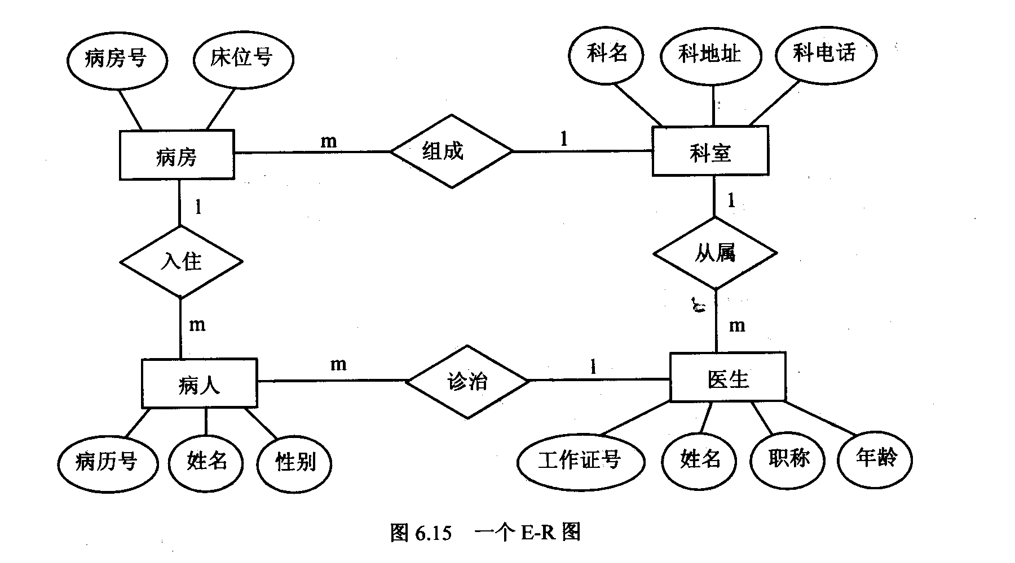

（2）对应的关系模式结构如下：

科室（科名，科地址，科电话）

病房（病房号，床位号，科室名）

医生（工作证号，姓名，职称，科室名，年龄）

病人（病历号，姓名，性别，主管医生，病房号）

18、学生选课管理系统

数据库需要有以下信息：

学生：学号、单位名称、姓名、性别、年龄、选修课程名

课程：编号、课程名、开课单位、任课教师号

教师：教师号、姓名、性别、职称、讲授课程编号

单位：单位名称、电话、教师号、教师姓名

上述实体中存在如下联系：

（1）一个学生可选修多门课程，一门课程可被多个学生选修。

（2）一个教师可讲授多门课程，一门课程可由多个教师讲授。

（3）一个单位可有多个教师，一个教师只能属于一个单位。

18．解：（1）学生选课局部E-R图如图（1）所示，教师任课局部E-R图如图（2）所示。

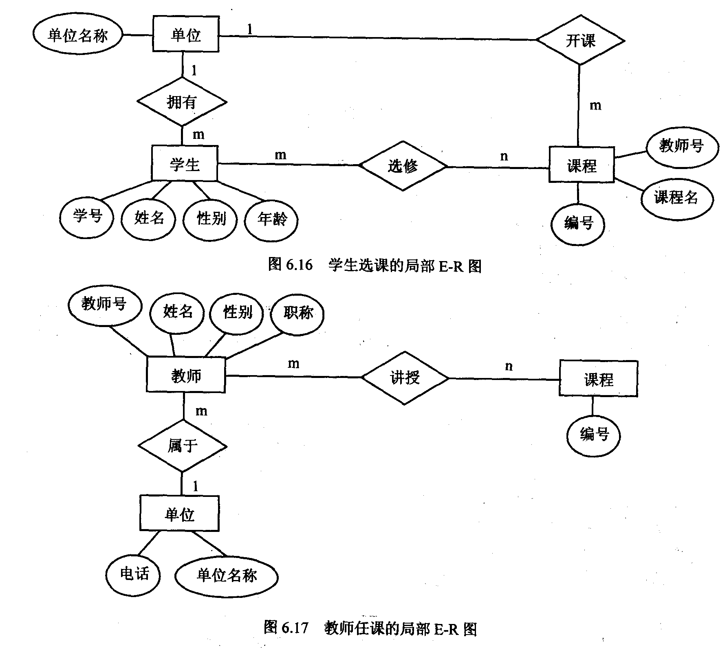

图(2) 老师任课的局部E-R图

图(1) 学生选课的局部E-R图

（2）合并的全局E-R图如图（3）所示。

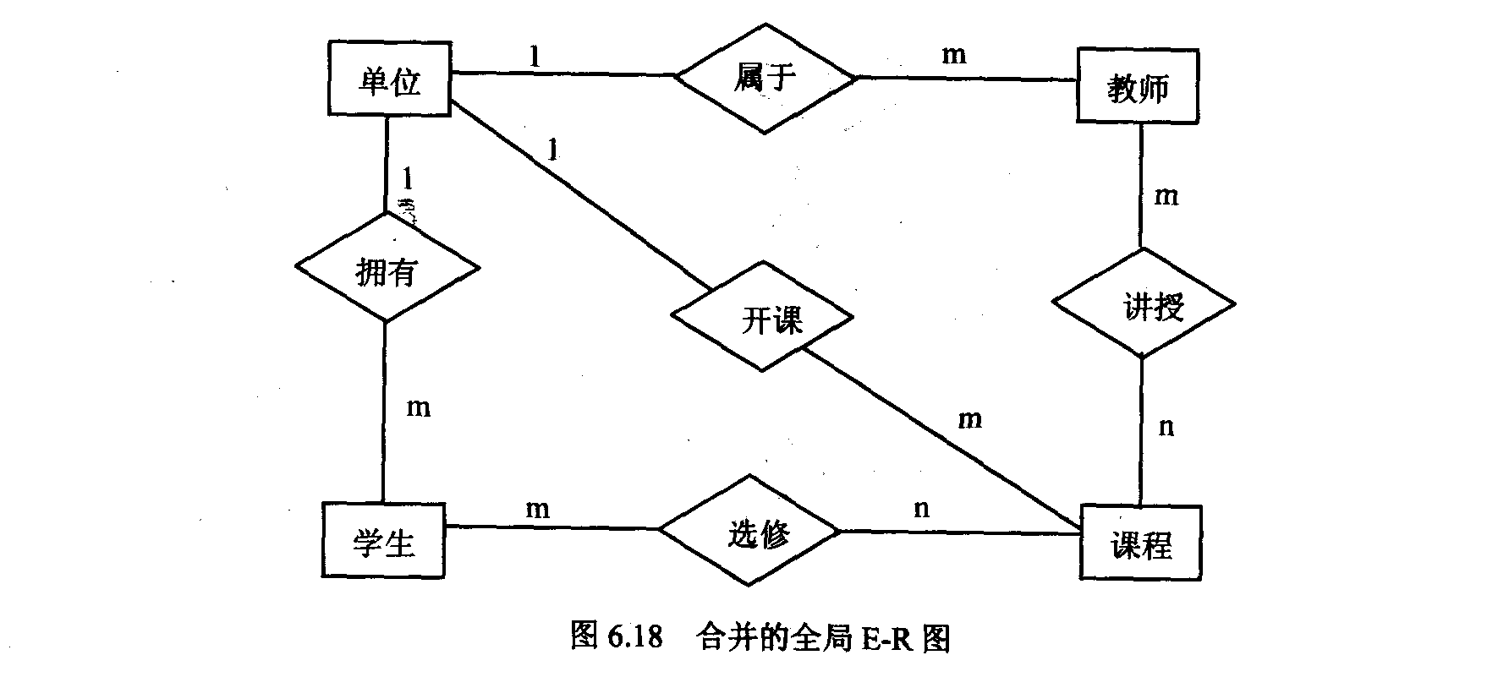

图(3) 合并的全局E-R图

（3）该全局E-R图转换为等价的关系模式表示的数据库逻辑结构如下：

单位（单位名称，电话）

教师（教师号，姓名，性别，职称，单位名称）

课程（课程编号，课程名，单位名称）

学生（学号，姓名，性别，年龄，单位名称）

讲授（教师号，课程编号）

选修（学号，课程编号）

19、图书借阅管理系统

数据库要求提供下述服务：

（1）可随时查询书库中现有书籍的品种、数量与存放位置。所有各类书籍均可由书号惟一标识。

（2）可随时查询书籍借还情况，包括借书人单位、姓名、借书证号、借书日期和还书日期。

我们约定：任何人可借多种书，任何一种书可为多个人所借，借书证号具有惟一性。

（3）当需要时，可通过数据库中保存的出版社的电报编号、电话、邮编及地址等信息向相应出版社增购有关书籍。我们约定，一个出版社可出版多种书籍，同一本书仅为一个出版社出版，出版社名具有惟一性。

19．解：（1）满足上述需求的E-R图如下图所示。

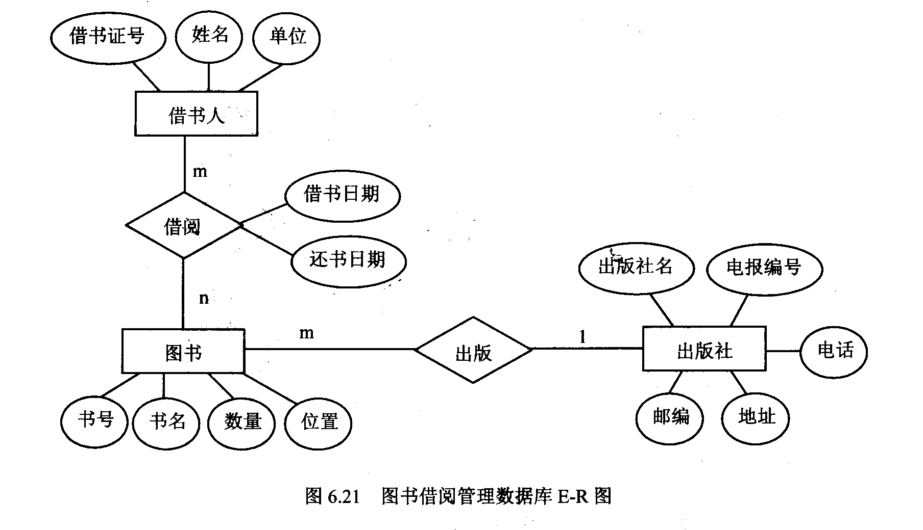 （2）转换为等价的关系模式结构如下：

借书人（借书证号，姓名，单位）

图书（书号，书名，数量，位置，出版社名）

出版社（出版社名，电报编号，电话，邮编，地址）

借阅（借书证号，书号，借书日期，还书日期）

20、工厂管理系统

数据库存储以下信息：

（1）一个厂内有多个车间，每个车间有车间号、车间主任姓名、地址和电话。

（2）一个车间有多个工人，每个工人有职工号、姓名、年龄、性别和工种。

（3）一个车间生产多种产品，产品有产品号和价格。

（4）一个车间生产多种零件，一个零件也可能为多个车间制造。零件有零件号、重量和价格。

（5）一个产品由多种零件组成，一种零件也可装配出多种产品。

（6）产品与零件均存入仓库中。

（7）厂内有多个仓库，仓库有仓库号、仓库主任姓名和电话。

20．解：（1）该系统的E-R图如下图所示。

各实体的属性为：

工厂：厂名、厂长姓名

车间：车间号、车间主任姓名、地址、电话

工人：职工号、姓名、年龄、性别、工种

仓库：仓库号、仓库主任姓名、电话

零件：零件号、重量、价格

产品：产品号、价格

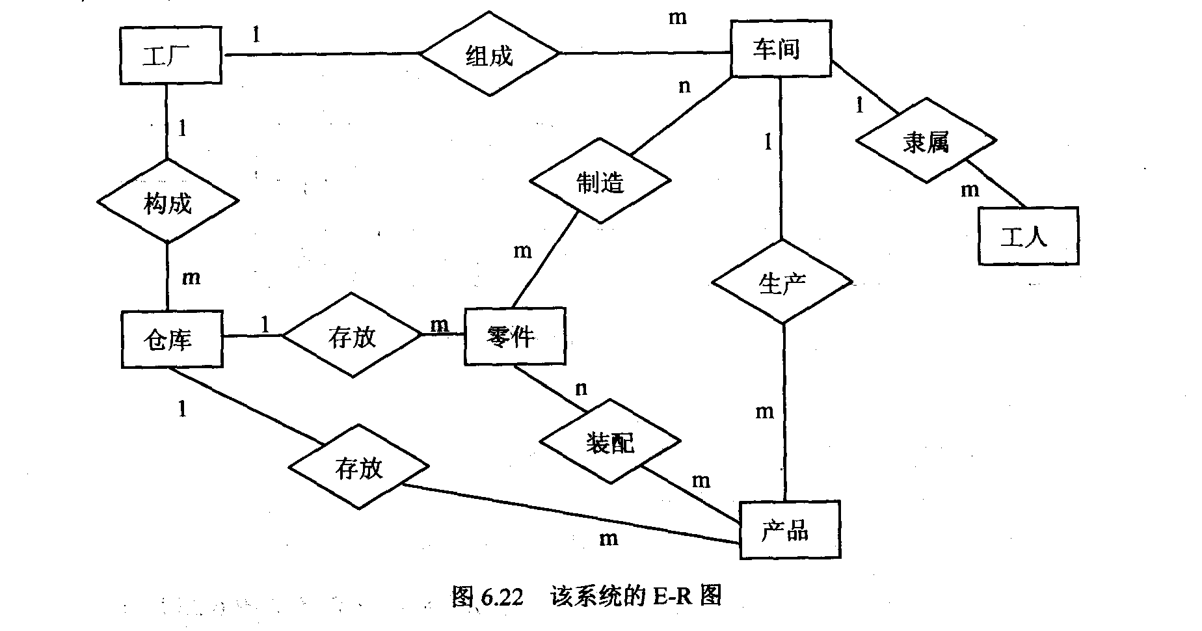

（2）相应的关系模式如下：

工厂（厂名、厂长姓名）

车间（车间号、车间主任姓名、地址、电话、厂名）

工人（职工号、姓名、年龄、性别、工种、车间号）

仓库（仓库号、仓库主任姓名、电话、厂名）

产品（产品号、价格、车间号、仓库号）

零件（零件号、重量、价格、仓库号）

制造（车间号、零件号）

21、工程管理系统

该企业有多个下属单位，每一单位有多个职工，一个职工仅隶属于一个单位，且一个职工仅在一个工程中工作，但一个工程中有很多职工参加工作，有多个供应商为各个工程供应不同设备。

单位的属性有：单位名、电话。

职工的属性有：职工号、姓名、性别。

设备的属性有：设备号、设备名、产地。

供应商的属性有：姓名、电话。

工程的属性有：工程名、地点。

21．解：满足要求的E-R图如图所示。

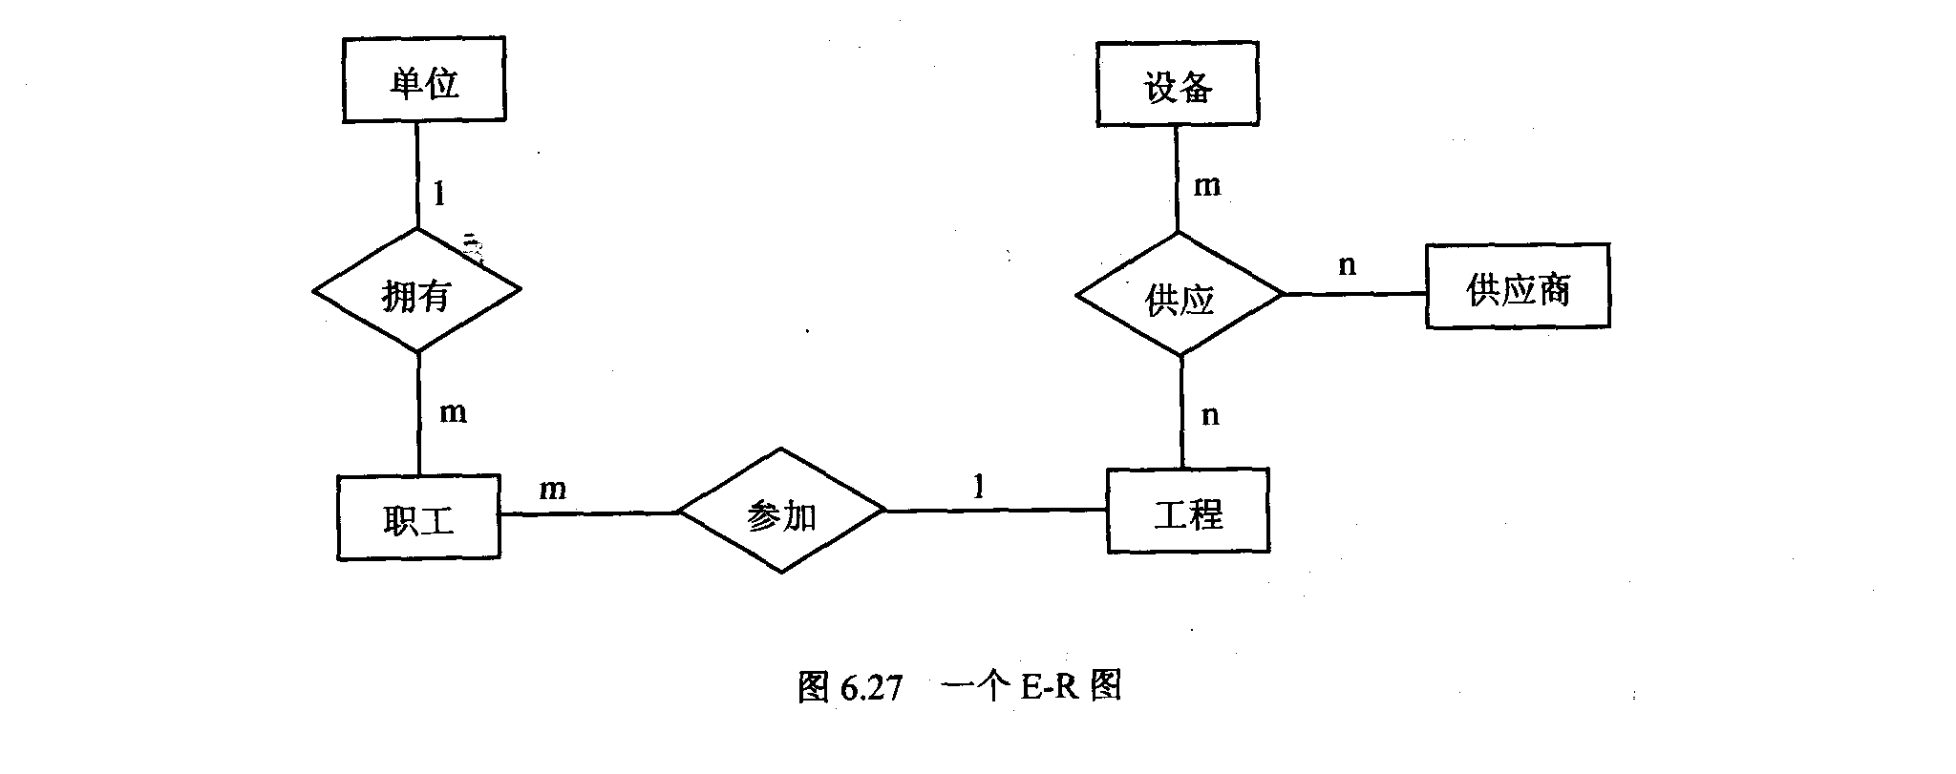

各实体的属性如下：

单位（单位名、电话）

职工（职工号、姓名、性别）

设备（设备名、设备号、产地）

供应商（姓名、电话）

工程（工程名、地点）

（2）转换后的关系模式如下：

单位（单位名、电话）

职工（职工号、单位名、姓名、性别）

设备（设备名、设备号、产地）

供应商（姓名、电话）

工程（工程名、地点）

供应（供应商姓名、工程名、设备号、数量）